Raport
Tygodniowy
o sytuacji na
rynkach finansowych

Rynek walutowy

Rynek akcji

Poniedziałek, 29 grudnia 2014 roku

Kurs USD/PLN – perspektywa długoterminowa, kurs z 26 grudnia 2014 roku = 3,5908

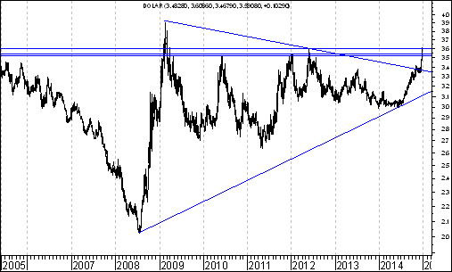
Aktywność strony popytowej doprowadziła do przebicia od dołu spadkowej linii trendu poprowadzonej przez szczyty z lutego 2009 roku oraz maja 2012 roku. Kurs doszedł do bardzo ważnego poziomu oporu 3,6009 (szczyt z czerwca 2011 roku). Po dojściu do tego oporu można oczekiwać rozpoczęcia bardziej trwałej fali spadków w kierunku linii trendu wzrostowego poprowadzonej przez dołki z lipca 2008 roku oraz czerwca 2014 roku, która aktualnie przebiega na poziomie 3,10.
Kurs EUR/PLN – perspektywa długoterminowa, kurs z 26 grudnia 2014 roku = 4,3726

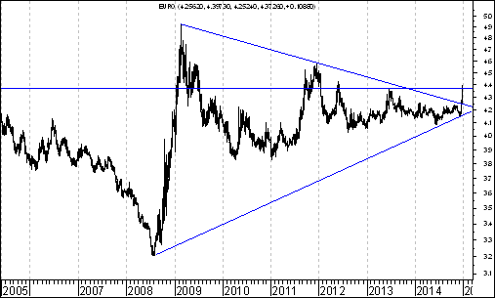
Aktywność strony popytowej doprowadziła do przebicia od dołu spadkowej linii trendu poprowadzonej przez szczyty z lutego 2009 roku oraz grudnia 2011 roku. Bardzo ważnym poziomem oporu jest poziom 4,3668 (szczyt z czerwca 2013 roku). Po dojściu do tego oporu można oczekiwać rozpoczęcia bardziej trwałej fali spadków w kierunku ważnego wsparcia, którym jest dołek z 6 czerwca 2014 roku przebiegający na poziomie 4,092.
,,Spalenie” formacji podwójnego szczytu – indeks Russel 2000

Początkowo indeks amerykańskich małych spółek Russel 2000 wybił się z formacji podwójnego szczytu, co zapowiadało spadki (wykres pierwszy na tej stronie).

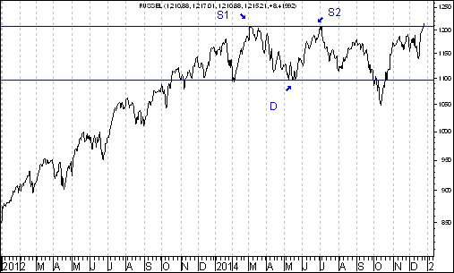

Wkrótce jednak indeks zaczął dynamicznie rosnąć. Przebił poziom wyższego szczytu. W rezultacie doszło do ,,spalenia” formacji podwójnego szczytu. Pojawił się wiec bardzo silny sygnał kupna (wykres drugi na tej stronie).

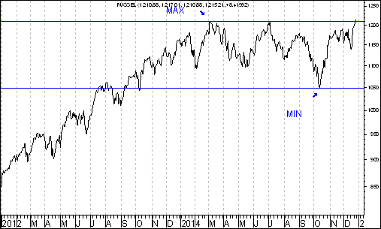

Pojawienie się ważnego sygnału kupna na wykresie tego indeksu stwarza dużą szansę na to, że w okresie do końca kwietnia 2015 roku będziemy świadkami wzrostów kursów akcji małych amerykańskich spółek oraz szerzej wzrostów kursów akcji na giełdach dojrzałych, co powinno także pozytywnie wpłynąć na sytuację na warszawskiej giełdzie. Warto bowiem pamiętać, że do ,,spalenia” formacji podwójnego szczytu doszło już np. w przypadku indeksów S&P 500, Dow Jones Industrial Average, DAX oraz indeksów w Belgii i Holandii.
W tej sytuacji powstaje jednak bardzo ważne pytanie – w jaki sposób można obliczyć docelowy, minimalny poziom wybicia po ,,spaleniu” formacji podwójnego szczytu ?

Na początku wprowadzę dwa pojęcia: minimum (w skrócie ,,MIN”) oraz maksimum (w skrócie ,,MAX”). ,,MIN” to najniższy poziom po wybiciu z formacji podwójnego szczytu. ,,MAX” to poziom wyższego szczytu (wyższego ze szczytów S1 oraz S2). ,,MIN” wynosi 1 049,30 pkt. (15 października 2014 roku). ,,MAX” wynosi 1 208,65 pkt. (4 marca 2014 roku). Najpierw dzielimy poziom ,,MAX” przez poziom ,,MAX”. Potem wynik tego dzielenia mnożymy przez poziom ,,MAX”. W rezultacie otrzymujemy 1 392,20 pkt. Tyle wynosi docelowy, minimalny poziom wybicia po ,,spaleniu” formacji podwójnego szczytu w przypadku indeksu Russel 2000.

Przy okazji zachęcam do uważnej lektury poniższych artykułów poświęconych ,,spaleniu” formacji podwójnego szczytu w USA, Niemczech, Belgii i Holandii. Uważam bowiem, że owe ,,spalenia” będą mieć prawdopodobnie ogromne (pozytywne) znaczenie średnioterminowe.

http://analizy-rynkowe.pl/rynek-akcji-usa-spalenie-formacji-podwojnego-szczytu-silnym-sygnalem-kupna/

http://analizy-rynkowe.pl/rynek-akcji-niemczech-spalenie-formacji-podwojnego-szczytu-silnym-sygnalem-kupna/

http://analizy-rynkowe.pl/588/

Wnioski końcowe

- Kurs dolara (w złotych) przebił poziom długoterminowej spadkowej linii trendu poprowadzonej przez szczyty z lutego 2009 roku oraz czerwca 2012 roku. Kurs doszedł do bardzo ważnego poziomu oporu 3,6009 (szczyt z czerwca 2011 roku). Po dojściu do tego oporu można będzie oczekiwać rozpoczęcia bardziej trwałej fali spadków w kierunku linii trendu wzrostowego poprowadzonej przez dołki z lipca 2008 roku oraz czerwca 2014 roku, która aktualnie przebiega na poziomie 3,10.

- Kurs euro (w złotych) przebił poziom długoterminowej spadkowej linii trendu poprowadzonej przez szczyty z lutego 2009 roku oraz grudnia 2011 roku. . Bardzo ważnym poziomem oporu jest poziom 4,3668 (szczyt z czerwca 2013 roku). Po dojściu do tego oporu można będzie oczekiwać rozpoczęcia bardziej trwałej fali spadków w kierunku ważnego wsparcia, którym jest dołek z 6 czerwca 2014 roku przebiegający na poziomie 4,092.

- Grudzień jest jednym z najbardziej korzystnych miesięcy na polskim rynku akcji. Z tego powodu można oczekiwać podczas ostatnich dwóch sesji tego roku (29 oraz 30 grudnia) oczekiwać można uaktywnienia strony popytowej. Wciąż nie ma bowiem żadnych sygnałów zakończenia hossy na największych giełdach świata.

Opracował: Sławomir Kłusek, 29 grudnia 2014 r.

Powyższy raport stanowi wyłącznie wyraz osobistych opinii autora.

Treści zawarte na stronie internetowej www.analizy-rynkowe.pl nie stanowią "rekomendacji" w rozumieniu przepisów Rozporządzenia Ministra Finansów z dnia 19 października 2005 r. w sprawie informacji stanowiących rekomendacje dotyczące instrumentów finansowych, lub ich emitentów (Dz.U. z 2005 r. Nr 206, poz. 1715). Autor nie ponosi odpowiedzialności za jakiekolwiek decyzje inwestycyjne podjęte na podstawie treści zawartych na stronie internetowej www.analizy-rynkowe.pl

